**Invullen wedstrijdblad**

• Wordt in 4x ingevuld. 3 ENK + 1 KPL / 3 ENK + 1 KPL / 3 ENK + 1 KPL / 1 ENK + 1 KPL

• Elke ploeg moet zijn spelers invullen op hun eigen formulier.

• Daarna worden de tegenspelers erbij ingevuld.

• Bij de koppels mag men niet met dezelfde koppelmaat werpen, behalve in de Captain Choice.

• De Captain Choice moet met 3 verschillenden spelers gespeeld worden.

• Achternaam eerst opschrijven dan pas de voornaam (zijn beide verplicht om te noteren).

• Alles in drukletters.

• Vergeet niet bovenaan recht alles in te vullen: Datum / Ploegen / Uitslag (sets + legs). Alsook onderaan de nodige eindcijfers.

• Op de achterkant schrijft men naast de naam ofwel een cijfer of streepjes voor de 180/Better Than Seven.

• In het vak Hoogste Uit schrijf men elke finish +100 op.

• Als alles goed is ingevuld tekenen beide kapiteins het wedstrijdblad onderaan op de achterkant.

• Alle wedstrijdbladeren worden via foto of PDF naar [**info@zomercompetitieEDW.be**](mailto:info@zomercompetitieEDW.be) verzonden. Dit ten laatste voor zondagavond zodat we tijdig de updates kunnen doorvoeren wat betreft de klassementen. Zowel voor- als achterkant moet worden doorgestuurd (zelfs als de achterkant blanco is)!

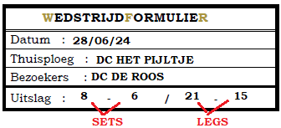

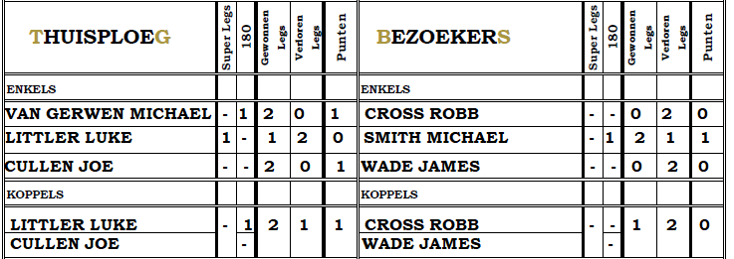

**EINDUITSLAG ONDERAAN HET BLAD:**



